Discuz支付插件安装教程

- 上传插件

将插件文件上传并解压到 网站根目录 /source/plugin 目录下

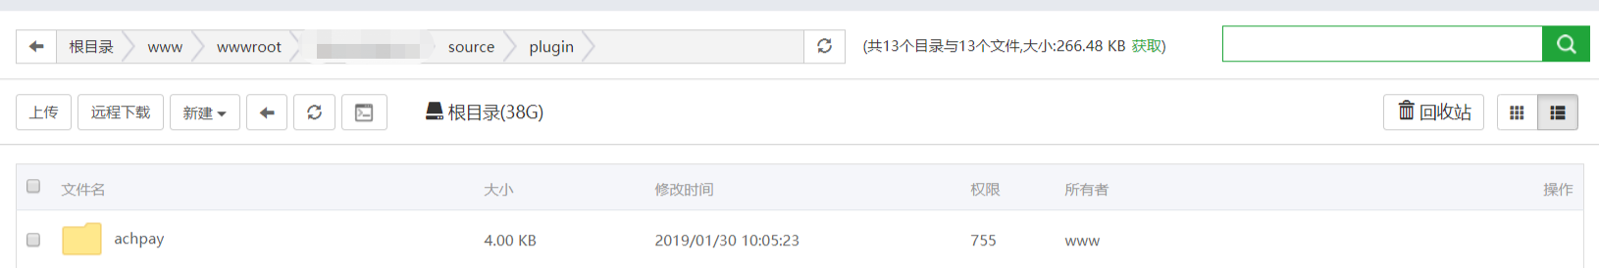

- 安装插件
安装并启用插件

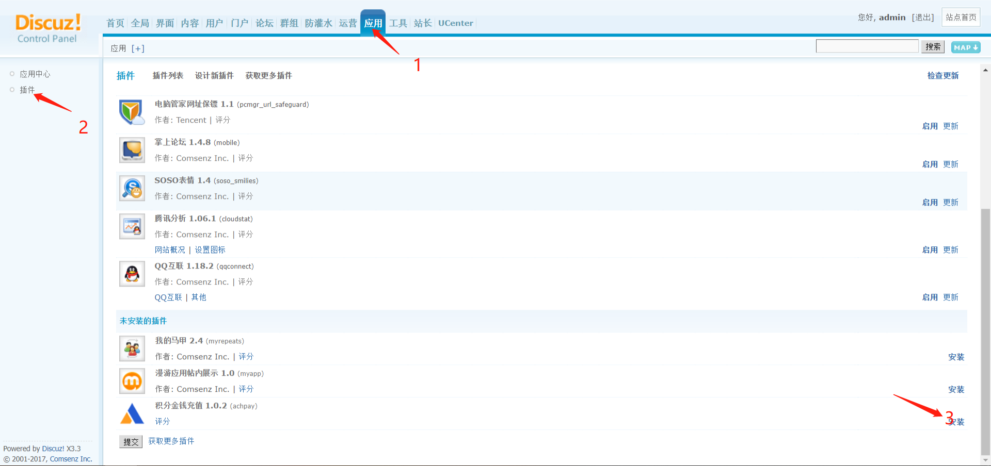

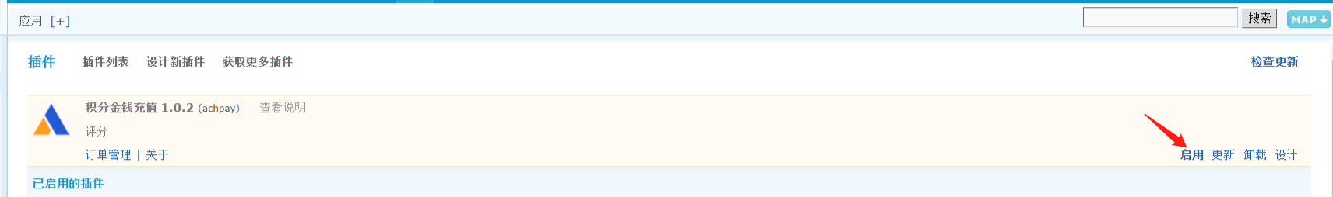

- 配置信息
点击‘设置’进入插件配置中心，将商户号和秘钥信息填写完整
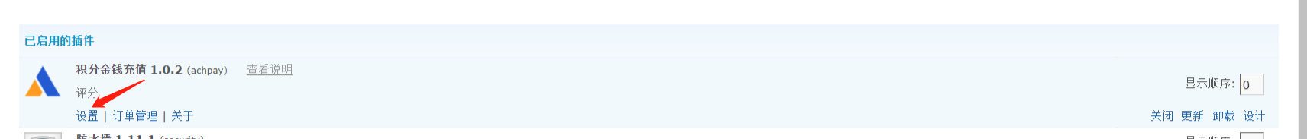

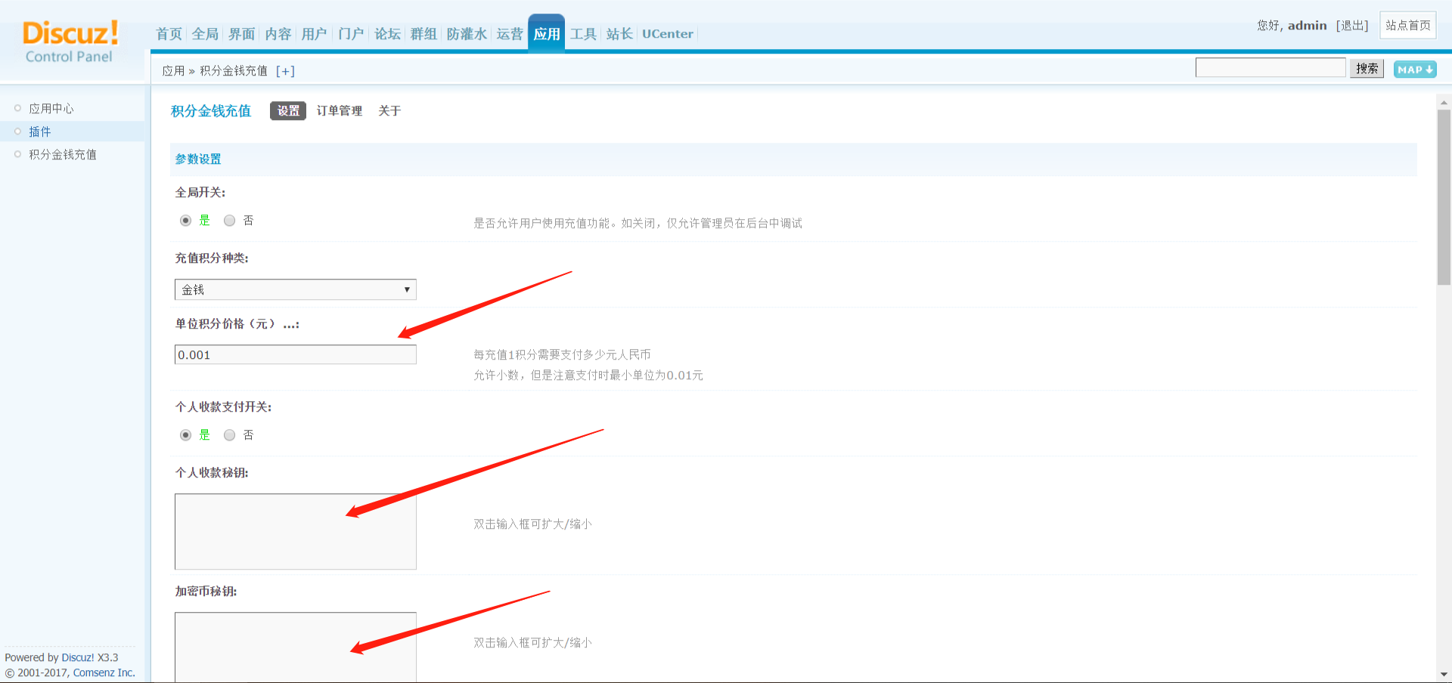

- 测试支付

